הפקולטה להנדסה - המגמה להנדסה מכנית

תכן של לוח שפופרות מחוזק בעל עובי נמוך במחליפי חום מסוג קליפה וצינורות (tubes-and-shell)

תקציר לספר הפרויקטים

פרויקט גמר מס' 905

מגיש: עמי חלפון
ת.ז.: 061205795
מנחה: איליה פרסלר, אורמת מערכות בע"מ

אייר התשס"ח מאי 2008
תקציר מנהלים
תאור הנושא
בפרוייקט זה נתמקד בתכנון חלק הנקרא לוח שפופרות במחליף חום מסוג קליפה וצינורות. לוח שפופרות זוהי דסקה עגולה עשויה פלדה הנמצאת בשני צידי מחליף החום המשמשת כחיץ בין שני הזורמים במחליף חום, היא מחוררת בכל שטחה ודרכה עוברות כל צינורות המחליף. בעיקרון, מקובל בעולם בבניית מחליפי החום להשתמש בתקנים TEMA או ASMEעבור חישובי החוזק. תקנים אלו מעוצבים ומשתנים עם השנים כדי להתאים את עצמם לטכנולוגיות חישוב חדשניות יותר. מכוני תקנים אלו מפתחים חישובים חדשים המקרבים את תוצאות החישובים לדיוק טוב יותר זאת בכדי לחסוך בעלויות היצור של הרכיבים השונים ולשמור על בטיחות גבוהה. לוח השפופרות המיוצר בחברה תוכנן עד כה בעזרת נוסחאותיו המומלצות של תקן ASME, אך עקב כך שהוא לא לוח שפופרות אופייני לדרישות התקן, מתקבל שעוביו הנדרש ליצור של חלק זה גדול מאוד ביחס ללוחות שפופרות מקובלות. בפרוייקט זה מתוכנן לוח שפופרות דק יותר אשר יהיה מקושר לצלעות חיזוק אשר יקטינו את העומסים במבנה (איור 3), ובכך יתקבל מבנה אופטימלי וזול יותר. בפרוייקט בוצעה בחינת חוזק עבור מבנה זה בעזרת חישובים אלטרנטיביים לתקן ואנליזת אלמנט סופי והתקבל שלוח דק יותר עומד בדרישות.

מטרת העבודה – תכן ובחינת לוח שפופרות מחוזק בעל עובי נמוך, במחליפי חום מסוג קליפה וצינורות ,(tubes-and-shell) ע"י חישוב אנליטי מקובל ואנליזת חוזק אלמנט סופי.

מפרט דרישות
- בצדי המחליף זורמים החומרים הבאים: בצד השפופרות, פנטאן מקורר יתר, טמפרטורת התכנון $\begin{matrix}\text{250}°F & (1\text{21}\text{.}1°C)\end{matrix}$ ולחץ התכנון $\begin{matrix}\text{500}\text{PSI} & (3\text{447}\text{.}3\text{KPa})\end{matrix}$. בצד המעטפת: אד פנטאן שכון, טמפרטורת התכנון $\begin{matrix}\text{350}°F & (1\text{76}\text{.}\text{67}°C)\end{matrix}$ ולחץ התכנון של $\begin{matrix}\text{120}\text{PSI} & (\text{827KPa})\end{matrix}$
- הלוח החדש יהיה זול יותר לייצור בלפחות 40% מלוח מלא ללא חיזוקים.
- מבנה הלוח המחוזק אינו יפריע לזרימה תקינה במחליף החום.
- מבנה הלוח יאפשר חיבור הצינורות בשיטות ובכלים שמשתמשים בהם במפעל היום.
- החישובים החדשים שיבוצאו יוכלו לשמש כשיטה עבור לוחות בתכנונים עתידיים.
- הצלעות יהיו חזקות מספיק כדי לעמוד בעומסים המגיעים מחיבורים עם לוח השפופרות.
- המעטפת תעמוד בעומס המופעל עליה עקב תזוזת הצלעות.

עיקרי העבודה:
הדו"ח מציג שלושה דרכי תכן אפשריות, הדרך הראשונה היא שימוש בנוסחאות שמציע תקן ASME Part UHX Sec.VIII Div.1,, תוך כדי התעלמות מכך שלוח השפופרות אינו עומד בדרישות התקן במטרה להראות את העובי הדרוש עבור לוח שפופרות לא מחוזק, והדרך השניה היא שימוש בחישוב אנליטי מתוך נוסחאות בפרק UG-34 של התקן, תוך כדי התחשבות בחיזוקים המרותכים על לוח השפופרות ואנלוגית מעגל החסום בין החיזוקים למכסה שטוח של מיכל לחץ רגיל. והחלק השלישי מציג את בחינת המבנה החדש של המחליף חום בעזרת מודל אלמנט סופי.
עבור החלק הראשון של העבודה נבנה מודול אקסל מורכב אשר מיישם את כל חישובי התקן הרלוונטיים לפי המבנה והקונפיגורציה שמחליף חום זה בנוי. מודול זה בא במטרה להקל על המהנדס את תהליך החישוב למציאת העובי המינימלי הדרוש עבור לוח השפופרות. מהחישובים בעזרת מודול זה נמצא כי:
- העובי המינימלי הנדרש ללוח שפופרות זה הוא 185 מ"מ.
- תכנון עבור לוח זה יוצא עבה באופן משמעותי בניגוד לתכנון לוחות שפופרות אחרים אותם מייצרים במפעל, ולכן נדרש למצוא תחלופה לתכנון לוח השפופרות ואנליזת חוזק אלטרנטיבית לשם יצור לוח שפופרות דק יותר ועמיד יותר בתנאי העבודה הסוררים במחליף החום.
כחלק מהעבודה נעשתה השוואה בין התוצאות אשר מתקבלות במודול האקסל לבין התוצאות אשר מתקבלות מהתוכנה המסחרית שבה משתמשים במפעל. מהשוואה זו התגלה שהתוצאות קרובות מאוד וישנם הבדלים של 2.2-4.6 מ"מ עובי. מחקירת פלט התוכנה המסחרית התגלה שהתוכנה אינה מבצעת את כל החישובים מההתחלה עבור כל עובי אשר היא בודקת אלא לוקחת מספר נתונים מהאיטרציה הראשונה שבה העובי הראשוני גדול בהרבה מהעובי המינימלי הדרוש. דילוג על חישובים אלו הוא תקני אך כדאי לקחת בחשבון שמודול האקסל נותן תמונה יותר מדויקת משום שעבור כל איטרציה הוא מחשב את כל הפרמטרים של הבעיה מחדש ולא משתמש בפרמטרים אשר הוגדרו עבור עובי ראשוני.
בחלק השני נבנה מודול אקסל קטן אשר מיישם החישובים האנליטיים אלטרנטיביים לתקן המוכר (שיטת המעגל החסום). חישובים אלו מתבססים על מידול השטח לוח השפופרות התחום בין החיזוקים למחסה שטוח עגול של מיכל לחץ, בעל קוטר השווה באורכו לקוטר המעגל החסום בשטח זה בין החיזוקים.
המסקנות הם:
- מהחישוב המתבצע עבור התרחיש הגרוע ביותר האפשרי (לחץ תכנון בשפופרות וואקום במעטפת) אנו רואים שהעובי המינימלי שדרוש הוא 28.9 מילימטר. עובי התכנון הנלקח בפועל הוא 45 מילימטר, עובי זה לפי החישוב מביא למאמץ על הלוח אשר עדיין עומד מתחת למאמץ המתיחה המותר עבור הפלדה ממנה עשוי לוח השפופרות.
- חישובים אלו אינם מספיקים לקביעת העובי של הלוח אלא רק משמשים למציאת עובי ראשוני, אשר אותו נוכל למדל בעזרת אנליזת אלמנט סופי לקבלת תמונה רחבה יותר עבור
המאמצים המתפתחים בכל האזורים החשובים של הלוח המחוזק, כגון חיבורים עם המעטפת, חיבורים עם החיזוקים, חיבור החיזוקים עם לוח השפופרות.
בחלקו השלישי של העבודה נבנה מודל אלמנט סופי של חלק מהמחליף (ראה איור 1) תוך כדי הנחות סימטריה של המחליף. השפופרות הגמישות מודלו כתיבה אלסטית בעל מודול יאנג אקוויוולנטי הנמצא דרך חישובים, יכול לשאת רק מאמצים ציריים, ולכן מקדם פואסון שלו הוא אפס. בנוסף לא נלקח בחשבון באנליזה זו שינויים בטמפרטורה והתחשבות במאמצים התרמיים אשר מתקבלים בפועל בעבודת המחליף. המבנה מודל בעזרת תוכנת Abaqus ורושת בשלושה דרגות בעזרת אלמנטים נפחיים לינאריים מסוג Incompatible Mode

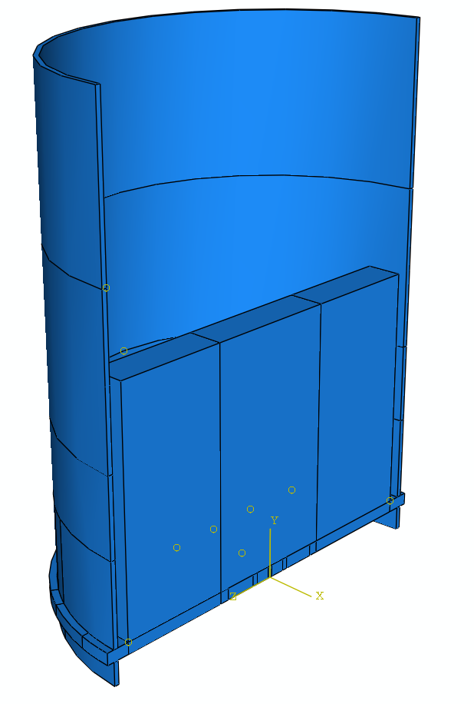  (a) מבט עם תיבת השפופרות | 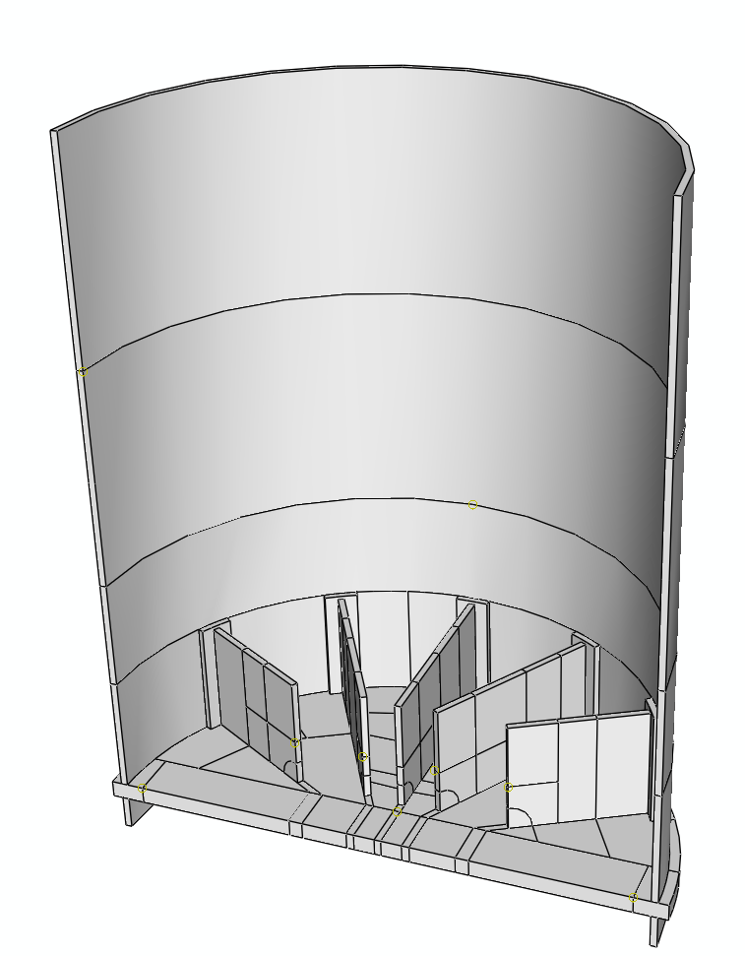  (b) מבט ללא תיבת השפופרות
איור 1 מודל חלקי של מחליף החום (הקוים אשר נראים במודל הם אזורי חיץ למטרת רישות יפה של המודל)
במהלך האנליזה חולקה העבודה לשני שלבים, בשלב הראשון נבדקו שני מקרי העמסה בריצות לינאריות, מקרה אחד של עבודה מלאה: הלחצים הפועלים הם לחץ מלא במעטפת 120PSI ולחץ מלא בשפופרות 465PSI. ומקרה השני, ואקום במעטפת: לחץ ואקום במעטפת -15PSI ולחץ מלא בשפופרות 465PSI. לאחר ביצוע אנליזות אלו התקבלו תוצאות המראות על כך שהמקרה השני שבו יש ואקום במעטפת, הוא המקרה החמור יותר ובו המאמץ הראשי המקסימלי הוא גבוה יותר. בנוסף התקבלו תוצאות המראות על כך שמאמץ Von-Mises , המגדיר האם החומר מגיע לכניעה, גבוה בהרבה ממאמץ הכניעה באזורי ריכוזי המאמצים, ולכן היה דרוש לבצע אנליזה לא לינארית אשר בה מוגדר החומר כאלסטו-פלסטי בעל מאמצי כניעה $S_{y}=\text{219}\text{.}\text{236}\text{MPa}$ בלוח השפופרות, $S_{s,y}=\text{227}\text{.}\text{871}\text{MPa}$בשאר חלקי המבנה, ובכך התקבלה הדמיית התנהגות אלסטו-פלסטית של הפלדה, ותוצאות מאמצי Von-Mises לא עלו מעל מאמץ הכניעה. תוצאות האנליזה הוצגו ע"י המאמץ הראשי המקסימלי והמינימלי בחומר, ובדיקה האם הוא עובר את המאמץ המותר $S=\text{137}\text{.}\text{892}\text{MPa}$שהוא קטן פי 3.5 ממאמץ ה-UTS של הפלדה (482.6MPa).
התוצאות שהתקבלו עבור ריצה לא-לינארית זו לאחר עידון רשת משמעותי באזורים, החיבורים של הצלעות עם לוח השפופרות והמעטפת. (ראה איור 2) מראות שהמחליף ולוח השפופרות נתונים למאמצים אשר מתחת למאמץ המותר. לפי טבלה 1 בה מסוכמים המאמצים בחלקיו השונים.

 | Plates |  | Shell |  | Tubesheet |  | Tubesheet_Dis
 | Real )MPa) | Max  )MPa) | Real  )MPa) | Max )MPa) | Real  )MPa) | Max  )MPa) | (mm)
Nonlinear Analysis | 138.2 | 428.1 | 127 | 199.1 | 106.3 | 349.2 | 1.049
טבלה 1
המאמצים המכסימליים שתקבלו באזורי ריכוז מאמצים אלו לא אמיתיים משום במחליף בפועל לא קיימות שם פינות חדות אלא ריתוכים בעלי רדיוס 12 מ"מ אשר מקטינים את ריכוזי המאמצים כפי 2, ולכן באזורים אלו נבדקו המאמצים המרוחקים יותר מהנקודות הסינגולריות לוקליים אלו.
באזורים כגון אזור החיבור של הצלעות עם המעטפת בצידו החיצוני של המעטפת, ובחלק התחתון של לוח השפופרות, התקבלו מאמצים גבוהים מהמאמץ המותר הרגיל, אך באזורים אלו שיש אי-רציפות גיאומטרית במבנה המאמצים נקראים לפי התקן כDiscontinuity Stresses ושם המאמץ המותר על פי התקן גבוה פי 2 מאמץ הכניעה למתיחה של החומר, ולכן ניתן לומר שהמחליף עומד בעומס הנתון גם באזורי ריכוז המאמצים.
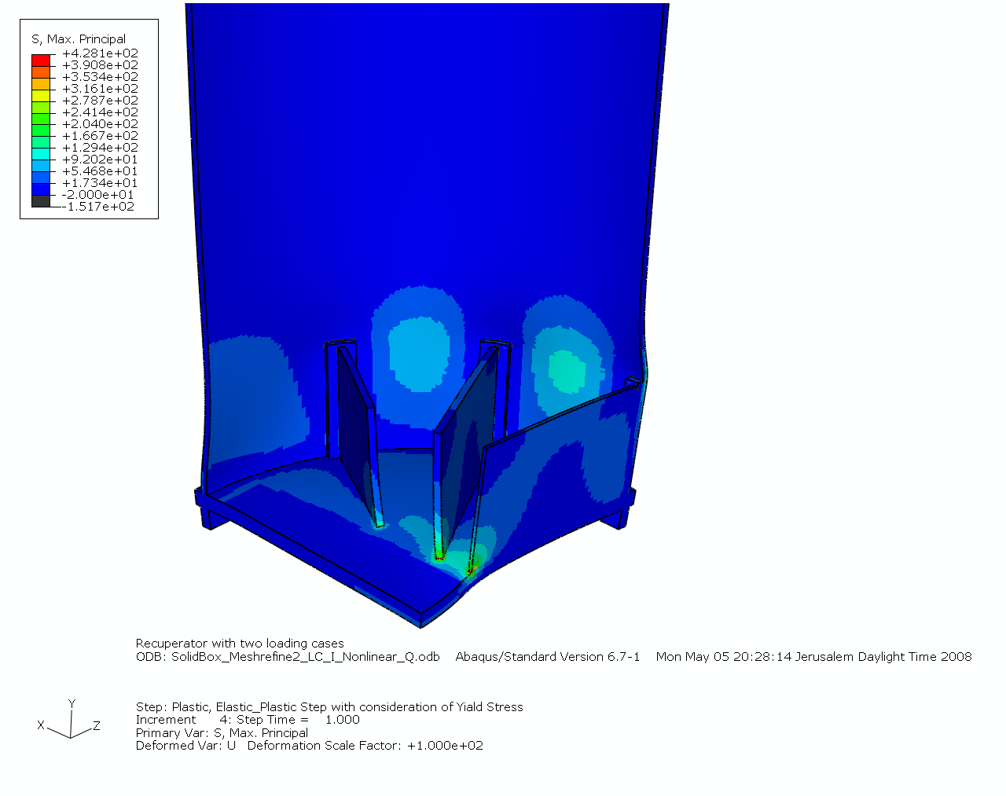
איור 2 מאמץ ראשי מקסימלי באנליזה הסופית
המלצה להמשך הפרוייקט היא לבחון אפשרות של צלעות חיזוק המחוברות ביניהן ובכך מגדילות את חוזק המבנה, והעומס אינו מתפלג בנקודה קטנה בפינה אלא על כל הצלע המחברת ביניהן. וגם להעזר בגרסאות חדשות של התקן אשר נותן הנחיות לאופן בניית המודל וניתוח התוצאות בשיטת האלמנטים סופיים
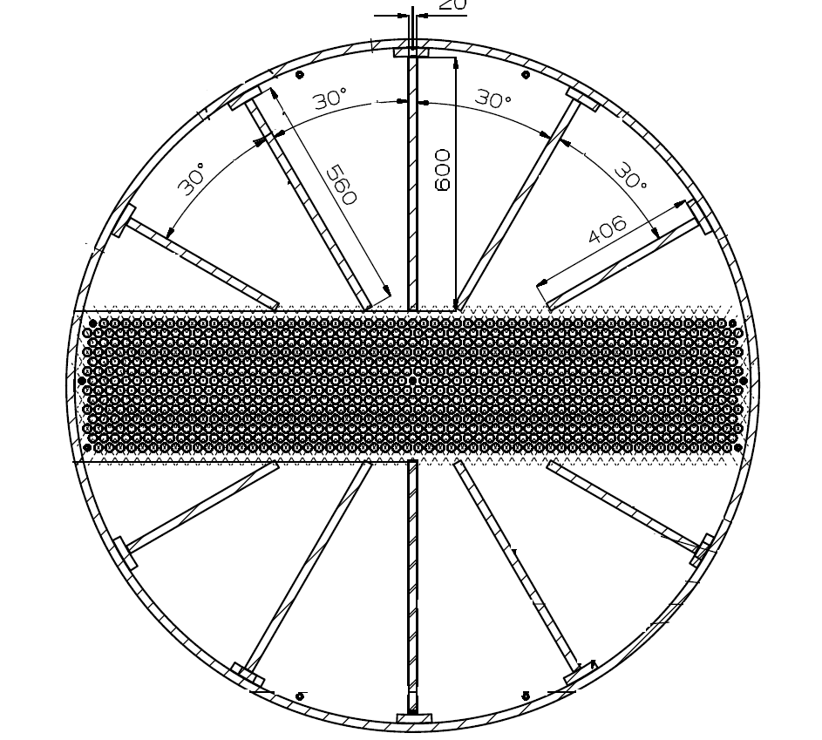  (a) | 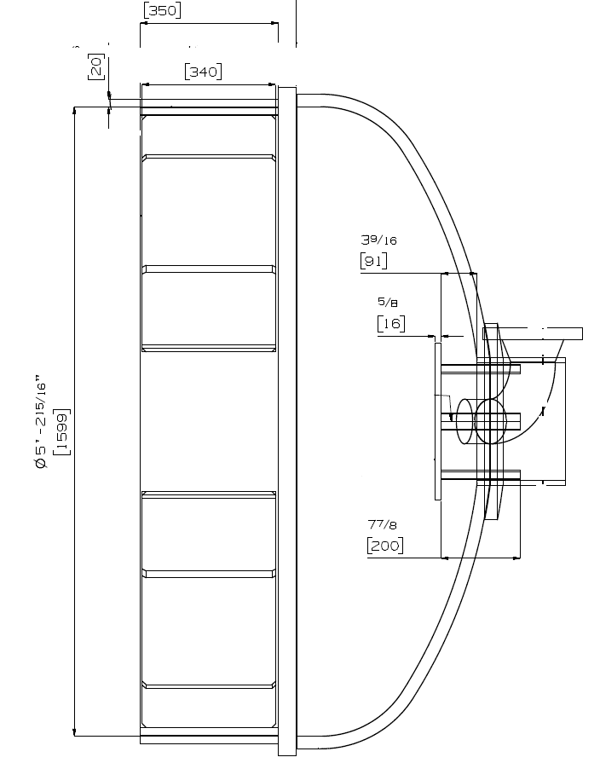  (b)
איור 3 a – לוח שפופרות מחוזק מבט מצד המעטפת; b – לוח שפופרות מחוזק מחובר לראש מבט צד

